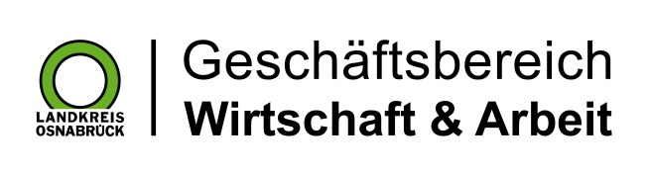

Landkreis Osnabrück · Postfach 25 09 · 49015 Osnabrück | Die Landrätin

Datum: 22.04.2020
Zimmer-Nr.: 4720
Auskunft erteilt: Herr Wiebrock

Durchwahl: 0541 501 4920
Mobil:
Fax: (0541) 501- 0541 501 64920

E-Mail: wiebrock@wigos.de

Pressemitteilung

„Corona kann für die Digitalisierung
eine Initialzündung sein“
WIGOS unterstützt Unternehmen auf dem Weg in die digitale Zukunft

Von Eckhard Wiebrock
„Wann hatten Sie vor der Corona-Pandemie ihre letzte Skype-Videokonferenz?“ Bei dieser Frage von Andrea Frosch, bei der WIGOS, der Wirtschaftsförderung des Landkreises Osnabrück, für Digitalisierungsfragen zuständig, muss ich tatsächlich erst einmal länger nachdenken.
Eigentlich hatten wir uns ja per Videokonferenz verabredet, damit ich ihr die Fragen stelle: Schließlich betreut Andrea Frosch bei der WIGOS das Thema Digitalisierung und ist der Überzeugung, dass die Corona-Pandemie der Digitalisierung einen großen Schub gebe. Warum, so frage ich sie. „Bisher war die Digitalisierung für viele Menschen etwas weit entferntes. Man sprach von Industrie 4.0, von 3D-Druckern oder Virtual Reality. Lauter Begriffe, die für das tägliche Leben scheinbar wenig Bedeutung haben“, erläutert Frosch. Durch Corona und die damit verbundene soziale Abstinenz hätte eben diese Digitalisierung Einzug in die Arbeits- und Wohnzimmer gehalten: Videokonferenzen, Homeoffice mit Tunnel-Lösungen, Online-Working-Groups, Webinare und vieles mehr.

„Eine angeborene Skepsis gegen Neues“

Das seien aber doch keine Dinge, die erst seit gestern auf dem Markt sind, bemerke ich. „Richtig“, entgegnet sie, aber wirklich genutzt hätten die zahlreichen Möglichkeiten nur die wenigsten, so die Diplom Wirtschafts-Ingenieurin. „Wozu auch? Persönliche Meetings sind für uns die einfachste Wahl. Ein Konzept, dass wir schon seit tausenden Jahren nutzten. Wir sitzen zusammen und reden miteinander. Häufig sind persönliche Konferenzen aber auch weniger fokussiert als eine Videokonferenz und dauern daher länger. Fahrtwege und ähnliches noch nicht einmal mit eingerechnet.“ Außerdem wohne den Menschen oft eine angeborene Skepsis gegen Neues und Ungewohntes inne.

„Learning-by-doing während der Videokonferenzen“

Nach einem Beispiel gefragt verweist Frosch auf Videokonferenzen mit der Software Skype: „Ist ihnen schon einmal aufgefallen, dass ihr Gegenüber oft gar nicht weiß, wo er oder sie hinschauen soll? Bildschirm? Kamera? Unterlagen? Das eigene Videobild in der Ecke? Da erlebt man die wunderlichsten Dinge.“ Ertappt fokussiere ich meinen Blick wieder auf mein Gegenüber. Tatsächlich konzentriere ich mich gerade auf den kleinen Bildschirmausschnitt, welcher mich selbst zeigte und frage mich, ob mein Gesicht wirklich so breit ist. Generell sei es schon erstaunlich, fährt die 42jährige WIGOS-Mitarbeiterin fort und lässt sich ihren Spaß an meiner Reaktion nicht anmerken, dass bei einer Software, die schon seit fast 20 Jahren auf dem Markt sei, kaum einer auch nur die Grundfunktionen kenne. Das geschehe dann häufig in einem klassischen Learning-by-doing-Prozess mit vielen Aha-Effekten während der Videokonferenzen. „Durch die Corona-Pandemie sind die Menschen von heute auf morgen gezwungen, sich mit der Digitalisierung auseinanderzusetzen.“ Dies gelte übrigens auch für Arbeitgeber, wie Frosch betont. Homeoffice in einem Umfang wie in diesen Tagen habe es zum Beispiel noch nie zuvor gegeben. „Und die erstaunliche Erkenntnis für alle ist: Die Welt geht nicht unter und die neuen bzw. alternativen Techniken bieten sogar viele Vorteile!“

„Digitalbonus auf 30 Millionen Euro aufgestockt“

Ob denn die Unternehmen überhaupt schon die notwendige Infrastruktur für einen Wandel in solch einer Geschwindigkeit hätten, frage ich. Das wäre in der Tat für viele Firmen eine Herausforderung, erläutert Frosch. „Dabei bekommen sie jedoch von vielen Seiten Unterstützung. Jüngst ist zum Beispiel der Digitalbonus Niedersachsen, mit welchem das Land die Digitalisierung in den Unternehmen voranbringen will, mit 30 Millionen Euro auf die doppelte Summe aufgestockt worden. Außerdem können jetzt auch in einem schnellen Verfahren beispielsweise Homeoffice-Arbeitsplätze oder Videokonferenzsoftware gefördert werden.“ Auch das Breitbandnetz sei mancherorts noch ein Engpass. Der Landkreis mit seinen Städten und Gemeinden habe mit Land und Bund für den Ausbau in den vergangenen Jahren viel Geld in die Hand genommen, aber mancherorts sei der Ausbau noch im vollen Gange.

„Auch die WIGOS bietet Unterstützung“

Ob denn der Landkreis und seine Wirtschaftsförderungsgesellschaft auch die Unternehmen auf dem Weg in die Digitalisierung unterstütze, möchte ich wissen. „Ja und das nicht erst seit gestern“ erläutert Frosch. Man biete zum Beispiel seit mehreren Jahren mit großem Erfolg so genannte „Digitalisierungs-Impulsgespräche“ an. „Für die Gespräche haben wir externe Fachleute mit ins Boot geholt, die zusammen mit uns interessierte Unternehmen besuchen und vor Ort nach den sinnvollsten Stellen für Digitalisierungsaktivitäten schauen.“ Aktuell sei zum Beispiel die Prozessoptimierung für viele Unternehmen ein essenzielles Thema: „Um den Geschäftsbetrieb trotz Corona am Laufen zu halten und das Risiko des kompletten Shut-downs eines Unternehmens durch Corona-Infizierte zu minimieren, versuchen viele Firmen auf Mehrschicht-Organisationen umzustellen“, erläutert Frosch. Hierbei spielten dann Rüstzeiten, Arbeitsorganisation und so weiter eine wichtige Rolle. Gerade bei der Standardisierung dieser Prozesse böte die Digitalisierung viele Potenziale.

„Informationen zu Förderprogrammen helfen Unternehmen“

Auch habe man das Veranstaltungsformat „Digitalisierung konkret“ - ein Digitalisierungsfrühstück - ins Leben gerufen, bei dem immer wieder unterschiedlichste Fachthemen beleuchtet werden. Mit weit über 200 Teilnehmern gehöre das Format wohl zu den erfolgreichsten derartigen Themenveranstaltungen in der Region. Darüber hinaus böte die WIGOS auch Informationen zu Förderprogrammen wie „Go-Digital“, „unternehmensWert:Mensch plus“ und anderen. „Wir loten ganz individuell mit den Unternehmen aus, welche Programme den größten Mehrwert bieten“, so Frosch. Auch eine Begleitung von Antragsverfahren sei zum Teil möglich.

„Die neue, digitale Welt“

„Unternehmerische Begleitung in einer Zeit des Kontaktverbots“, frage ich. Ja, auch das sei mit digitalen Techniken heute machbar und bei der WIGOS in den vergangenen Wochen zur normalen Routine geworden. Deshalb müsse sie sich jetzt auch verabschieden, denn ein solcher „Beratungs-Chat“ stände gleich an. Ein kurzes Dankeschön, ein leichtes Kopfnicken, das Bild verschwindet. „Gespräch beendet“ verkündet die Videosoftware. Und das ist sie dann wohl: Die neue, digitale Welt.
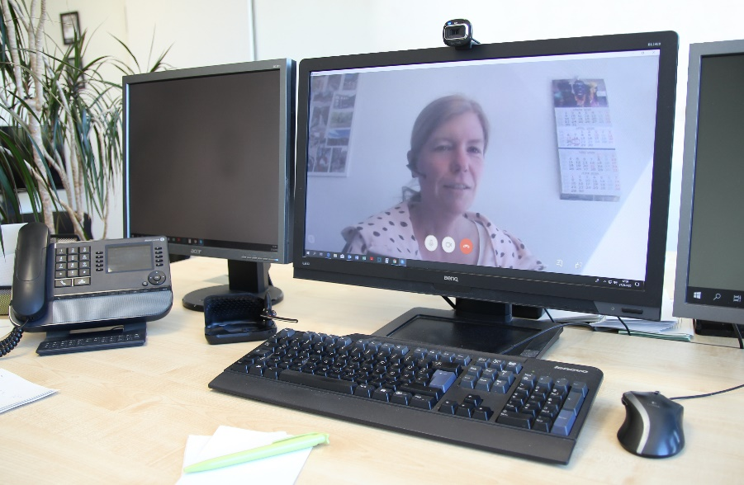

Bildzeile: Interview per Videosoftware: Andrea Frosch vom UnternehmensService der WIGOS erläutert die Unterstützungsangebote der WIGOS zum Thema Digitalisierung. Foto: Eckhard Wiebrock

